Программное обеспечение компьютера, состав и структура. Назначение операционной системы. Командное взаимодействие пользователя с компьютером. Графический пользовательский интерфейс.
Что такое программное обеспечение
Любой компьютер представляет собой автоматическое устройство, работающее по заложенным в него программам. Компьютерная программа представляет собой последовательность команд, записанных в двоичной форме на машинном языке, понятном процессору компьютера. Компьютерная программа является формой записи алгоритмов решения поставленных задач. Совокупность готовых к исполнению программ, хранящихся в оперативной и внешней памяти компьютера, называется его программным обеспечением.
Виды программного обеспечения
Можно выделить три основных вида программного обеспечения: системное, прикладное и инструментальное.
Системное программное обеспечение обеспечивает согласованное взаимодействие устройств компьютера и создает условия для выполнения остальных программ. Самой важной частью системного программного обеспечения является операционная система – программа, необходимая для работы компьютера. Операционная система выполняет следующие функции:
- обеспечение пользовательского интерфейса, то есть программных средств диалога человека и компьютера;
- управление выполнением других программ на компьютере, в том числе организация их доступа к устройствам (процессору, памяти, устройствам ввода-вывода);
- управление хранением информации на компьютере в виде иерархической системы папок, содержащих файлы.
Можно сказать, что операционная система является средой, в которой выполняются остальные программы.
К системному программному обеспечению относятся также драйверы – программы управляющие работой устройств ввода-вывода и некоторых других устройств, позволяющие настраивать параметры их работы. Драйверы обычно поставляются вместе с устройствами. Комплект наиболее распространенных драйверов поставляется вместе с операционной системой.
В состав системного программного обеспечения входят также антивирусы и другие программы, связанные с обслуживанием компьютера. Системные программы часто называют утилитами (от лат. utilis – полезный).
Прикладное программное обеспечение (приложения) – это программы, непосредственно предназначенные для удовлетворения потребностей пользователя. Типичные представители прикладного программного обеспечения:
- текстовые и графические редакторы;
- программы работы с электронными таблицами;
- системы управления базами данных;
- средства просмотра web-страниц;
- обучающие системы, электронные энциклопедии, игры;
- специализированные программные системы, предназначенные для
- автоматизации определенного вида профессиональной деятельности, например, банковские системы, системы управления транспортными перевозками, системы геометрического моделирования в машиностроении.
К инструментальному программному обеспечению относятся средства автоматизации разработки компьютерных программ, то есть инструменты программиста. Инструментальное ПО — это разновидность прикладного ПО (оно является прикладным для разработчика).
При разработке программного обеспечения необходимо представлять алгоритмы в форме, понятной компьютеру. Для этого используются комплексы программ, называемые системами программирования . Они составляют основу инструментального программного обеспечения.
Взаимосвязь программного обеспечения
(уровни программной конфигурации)
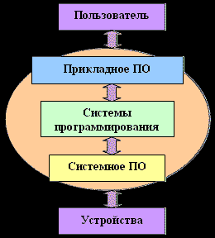
Назначение и состав операционной системы компьютера
Для того чтобы мы могли не думать о том, как в компьютере происходит работа процессора с программами, данными и с аппаратными устройствами, существует специальный комплекс программ, называемых операционной системой.
Операционные системы разные, но их назначение и функции одинаковые. Операционная система является базовой и необходимой составляющей ПО компьютера, без нее компьютер не может работать в принципе.
Операционная система – комплекс программ, обеспечивающих взаимодействие всех аппаратных и программных частей компьютера между собой и взаимодействие пользователя и компьютера.
Операционная система обеспечивает связь между пользователем, программами и аппаратными устройствами.
Структура операционной системы:
- Ядро – переводит команды с языка программ на язык «машинных кодов», понятный компьютеру.
- Драйверы – программы, управляющие устройствами.
- Интерфейс – оболочка, с помощью которой пользователь общается с компьютером.
Операционная система обеспечивает совместное функционирование всех устройств компьютера и предоставляет пользователю доступ к его ресурсам.
Процесс работы компьютера в определенном смысле сводится к обмену файлами между устройствами. В операционной системе имеются программные модули, управляющие файловой системой.
В состав операционной системы входит специальная программа — командный процессор, которая запрашивает у пользователя команды и выполняет их. Пользователь может дать, например, команду выполнения какой-либо операции над файлами (копирование, удаление, переименование), команду вывода документа на печать и т. д. Операционная система должна эти команды выполнить.
К магистрали компьютера подключаются различные устройства (дисководы, монитор, клавиатура, мышь, принтер и др.). В состав операционной системы входят драйверы устройств — специальные программы, которые обеспечивают управление работой устройств и согласование информационного обмена с другими устройствами. Любому устройству соответствует свой драйвер.
Для упрощения работы пользователя в состав современных операционных систем, и в частности в состав Windows, входят программные модули, создающие графический пользовательский интерфейс. В операционных системах с графическим интерфейсом пользователь может вводить команды посредством мыши, тогда как в режиме командной строки необходимо вводить команды с помощью клавиатуры.
Операционная система содержит также сервисные программы, или утилиты. Такие программы позволяют обслуживать диски (проверять, сжимать, дефрагментировать и т. д.), выполнять операции с файлами (архивировать и т. д.), работать в компьютерных сетях и т. д.
Для удобства пользователя в операционной системе обычно имеется и справочная система. Она предназначена для оперативного получения необходимой информации о функционировании как операционной системы в целом, так и о работе ее отдельных модулей.
Графический интерфейс
C точки зрения пользователя, все современные операционные системы персональных компьютеров очень похожи друг на друга. Они предлагают общее средство диалога человека с компьютером – графический объектный интерфейс пользователя. Интерфейсом пользователя называется программно реализованные средства общения человека и компьютера. В системах с графическим интерфейсом пользователь управляет компьютером, выбирая мышью нужные пункты меню, кнопки, значки и другие элементы интерфейса. Если для управления компьютером используются команды на специальном языке, вводимые с клавиатуры, то такой интерфейс называется командным.
Основными объектами графического интерфейса операционных систем являются рабочий стол, занимающий весь экран монитора, и расположенные на нем значки, окна и панель задач.
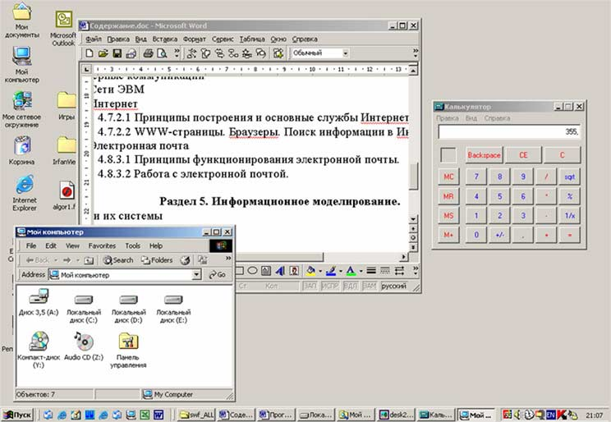 |  | 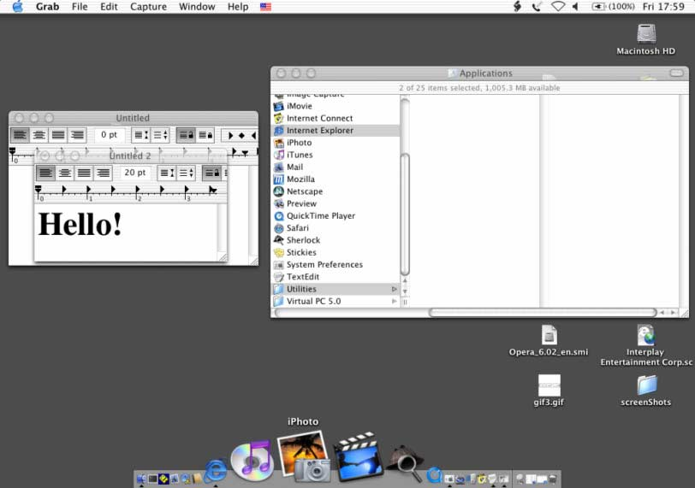
Рабочий стол Windows

